الجامعة المستنصرية
كلية التربية الأساسية
قسم طرائق تدريس التربية البدنية وعلوم الرياضة

(نماذج تطبيقيه للالعاب التعليميه والانشطه الجماعيه )
جزء من متطلبات نيل شهادة الماجستير
تقرير مقدم من قبل
الباحث
ياسر جبار عبدالله

الاشراف
ا.م ميادة خالد جاسم

2020

الألعاب التعليمية أفضل وسيلة لتعليم الأطفال

يولد الطفل وهو يخلو من كل معرفة ولكنه مهيأ لاكتساب المهارات التي تجعل منه كائناً اجتماعياً، حيث يكون في هذه المراحل المبكرة من عمره على أتم الاستعداد للتأثر والاقتباس من كل مامن حوله. فيكون كالرادار يلتقط كل الموجات الصادرة منهم ويخزنها في ذاكرته ويبرمجها فيما بعد على شكل سلوك وعادات وأقوال وأفعال، ويكون التأثر بالأفعال وبما يراه ويلمسه أكثر بكثير من الأقوال والنصائح .
وتعرف الطفولة بأنها
: تلك المرحلة المبكرة من حياة الإنسان والتي يكون خلالها في حالة اعتماد واضح على المحيطين به سواء كانوا الأبوين أو أعضاء الأسرة من الأخوة والأخوات .

الطفولة و أهمية اللعب في هذه المرحلة:

أهمية مرحلة الطفولة:
إن الأطفال هم عماد المستقبل، إنهم لبنات البناء الذي سوف يعيش فيه المجتمع في العقود القادمة، وبحسب إعدادهم وتربيتهم وتعليمهم سوف يتشكل المستقبل. والسنوات الأولى من عمر الإنسان تشكل قاعدة أساسية في تنشئة الطفل وتربيته وتوجيهه وتهذيبه وإبراز القدرات الكامنة عنده، ولذلك فإن أغلب المجتمعات تولي العناية لتطوير القدرات الإبداعية في الطفولة، وحتى قبل مرحلة التعليم .
ويعتبر علماء النفس مرحلة الطفولة من المراحل الهامة في تربية الطفل، ففيها تتكون باكورات فعل الطفل الأولى ورد الفعل مع البيئة، كما تتكون خلالها الكثير من مفاهيم الطفل وأنماط سلوكه، فالاهتمام بالطفولة هو في الواقع اهتمام بالمجتمع وتقدمه وتطوره، وبقدر إعدادهم الإعداد السليم للحياة تتوفر للأمة المستقبل والتقدم الحضاري. وفترة الطفولة من أهم الفترات في تكوين شخصية الطفل، إذ تعد مرحلة تكوين وإعداد ترسم فيها ملامح شخصية الطفل مستقبلاً، وتتشكل فيها العادات والاتجاهات، وتنمو فيها الميولات والاستعدادات، وتتفتح القدرات، وتتكون المهارات وتكتشف، وتتمثل القيم الروحية والتقاليد والأنماط السلوكية، وخلالها يتحدد مسار نمو الطفل الجسمي والعقلي والنفسي والاجتماعي والوجداني، طبقا لما توفره له البيئة المحيطة بعناصرها التربوية والثقافية والصحية والاجتماعية .
كما تعتبر فترة الطفولة هي المرحلة الخصبة للتعلم من خلال تأثير العديد من العوامل المتداخلة، منها العوامل الوراثية والبيئة المحيطة، والتي ينتج عنها في النهاية طفل متميز عن غيره من الأقران. ومع مرور الوقت، تبدأ حياة الطفل فى التوسع التدريجي باكتساب الخبرات عن طريق الإحساس، الملاحظة، المشاهدة، السمع، الكلام، التفكير، التحليل والفهم حيث يبدأ في اكتشاف قدراته ويبني نموذجا خاصاً به لعلاقاته بكل ما يحيط به من أشياء وأشخاص
وتكمن خطورة هذه المرحلة في كونها مرحلة تكوين العادات والاتجاهات والمهارات العقلية والاجتماعية والنفسية والجسمية التي تشكل في مجموعها شخصية الإنسان التي لا تلبث أن تتبلور خلال مراحل النمو المختلفة. ووجود خلل في ذلك الجانب يكون من العسير إلى درجة الاستحالة استبداله أو تغييره. والذي سيتضح انعكاسه سلباً على اكتمال مواصفات الشخصية الجسمية والعقلية والاجتماعية والنفسية والتي ينظر إليها ككل متكامل، لا ينفصل جانب منها عن الآخر، وإن أي نقص في بعض جوانبها يعني عدم اكتمال أو انسجام في شخصية صاحبها
سمات مرحلة الطفولة:
تتسم مرحلة الطفولة بعدة سمات أهمها ما يلي:
1\أنها مرحلة تتميز بالنمو المستمر والمتكامل في جميع الجوانب.
2\أنها تتسم بالمرونة والقابلية للتربية والتعلم.
3\تتشكل خلالها شخصية الفرد، ليكتسب العادات والاتجاهات والمهارات والخبرات.
4\أنها مرحلة أساسية للمراحل التي تليها، وبقدر ما يكون
الأساس قوياً وسليماً بقدر ما يكون البناء شاملاً ومتكاملاً

العملية التعليمية للأطفال:
تستهدف العملية التعليمية والتربوية إعداد الطفل، وتهيئته علمياً وعملياً لمواجهة تحديات العصر، وذلك عن طريق تحقيق النمو المتكامل لتلميذ مرحلة التعليم الأساسي التي تعتبر هى المحور أو الهدف الذي تبنى على أساسه العملية التعليمية والتي ترتكز أولاً وأخيراً على توفير احتياجاته المادية وغير المادية، وتنمية قدراته العقلية والذهنية من ناحية، والنفسية من ناحية أخرى بهدف تسليحه بالعلم وتشكيل شخصيته بما يحقق توافقها و اتزانها مع البيئة المحيطة وتنمية قدراته على التعامل مع متغيرات العصر. وبما أن الأطفال يتعلمون بطريقة متكاملة، فمن الأهمية أن تتضمن خبراتهم التعليمية مجالات متعددة من التنمية بما في ذلك المعرفية والمادية والعاطفية
ويتعلم الأطفال الصغار من جميع الأشياء التي تحدث حولهم، ويظهرون إدراكاً حقيقياً لطبيعة المكان من حولهم وعادة ما يكون بوسعهم وصف الأشياء التي يرونها بالقرب من منزلهم والأشياء التي يرونها في طريقهم للحضانة أو المدرسة أو النادي الرياضي. وأثناء استكشاف الطبيعة، يدرك الأطفال أن الإنسان يجري تغييراً في البيئة من حوله حتى تلبي حاجاته حث ينبغي أن نشجع الأطفال على الاهتمام بالبيئة، ونستطيع أن نربط ذلك باهتمامات الأطفال مثل عبور الطريق أو أماكن اللعب، فكثيرا ما يستفيد الأطفال من حملات التوعية أو الحفاظ على الأماكن التي تهمهم مثل الأماكن التي يلعبون فيها.

أهمية اللعب وفوائده في تعليم الأطفال:
اللعب هو مفتاح التعلم والتطور لدى الأطفال، فمن خلاله يكتشف الطفل بيئته ويتعرف على عناصرها ومثيراتها المتنوعة، ويكتشف ذاته ويعرف مركزه وموقعه ويتعلم أدواره وأدوار الذين يحيطون به من الكبار والأتراب. كما يتعلم ثقافته وثقافة مجتمعه وقيمه، ويطور قدراته ومهارات التفكير المختلفة التي يحتاجها في رحلته على طريق النماء والتطور. ومن خلال اللعب يكتسب الطفل كثيراً من المعلومات التي يصعب اكتسابها من الكتب المدرسية، فاللعب هو مدرسة غير رسمية للعلاقات الاجتماعية. كما يكتسب اللغة، مفردات واصطلاحات وعبارات وجمل كأداة أساسية وهامة من أدوات التفاعل والتواصل مع العناصر البشرية في البيئة، لذلك فإن اللعب يحتل مكانة هامة في عملية التعليم عند الطفل، فهو عجينة قابلة التشكيل، كما أنه صفحة بيضاء، بمعنى أنه يشكل حسب منهجية معلمه .
ويتيح اللعب الفرصة للطفل لتعلم مجموعة من المهارات الجديدة منها التجربة، والاستكشاف والتقليد، مما يساعده على استكمال المهام التنموية للمرحلة العمرية التي يمر بها. واللعب والتعلم في المرحلة العمرية المبكرة يساعدان الأطفال على اكتشاف أنفسهم واكتشاف العالم، كما يساعدان على الإعداد لمرحلة التعليم الابتدائي.
ومن الواضح أن النظام التعليمي الحديث بدأ يحرم الكثير من الأطفال من فرصة اللعب بسبب الواجبات التعليمية الكثيرة التي يكلفون بها، ومن ناحية أخرى نجد أن الكثير من الآباء والأمهات يعتبرون اللعب في هذه المرحلة مضيعة للوقت. ولكن الدراسات العلمية تؤكد أن للعب وظائف مهمة بالنسبة للطفل، كما أنه يتيح للأطفال فرصة اختبار قدراتهم عند التفاعل مع البيئة.
لذا فمن الضروري خلال فترة الطفولة أن يختار الوالدان ألعاب أطفالهم بعناية، وألا تكون اللعبة مجرد وسيلة لإلهاء الطفل ليقضي بها وقت فراغه، أو أثناء انشغال الوالدين أو من يقوم برعايته، بل يفضل أن تكون اللعبة هادفة وتعليمية كلما أمكن ذلك.
كما يمكن استخدام ما لدى الطفل من ألعاب حتى لو كانت بسيطة لتحقيق أهدافاً تربوية. ويعتبر انتقاء ألعاب الطفل مهمة الأسرة في المقام الأول، حيث توجد علاقة قوية بين التعلق بألعاب العنف والدمار مثل المدافع والصواريخ وبين تعامل الأطفال بعنف مع الحدائق والاتجاه إلى قطع الأزهار وكسر الشجيرات. ومن المهم الابتعاد عن هذا النوع من الألعاب الذي ينمي العنف لدى الطفل، والاتجاه نحو الألعاب التي تنمي ذكاء الطفل، وتلك التي تساهم في حب الطفل لبيئته وتعلقه بها مثل ألعاب حيوانات الغابة والشجيرات، وكذلك الألعاب التي تعرف الطفل بالمهن المختلفة مثل لعبة الطبيب ورجل المرور، على أن يشارك الآباء أطفالهم في اللعب ليزودوهم بالمعلومات السليمة عن كل لعبة، فيحصل الطفل على معلومات جديدة مفيدة من خلال اللعب

. مراحل اللعب عند الأطفال:
حدد علماء المجال النفس-حركي مراحل اللعب من سن العام الواحد وحتى العام الثاني عشر كما يلي:
مراحل اللعب من سن العام الواحد وحتى العام الثاني عشر

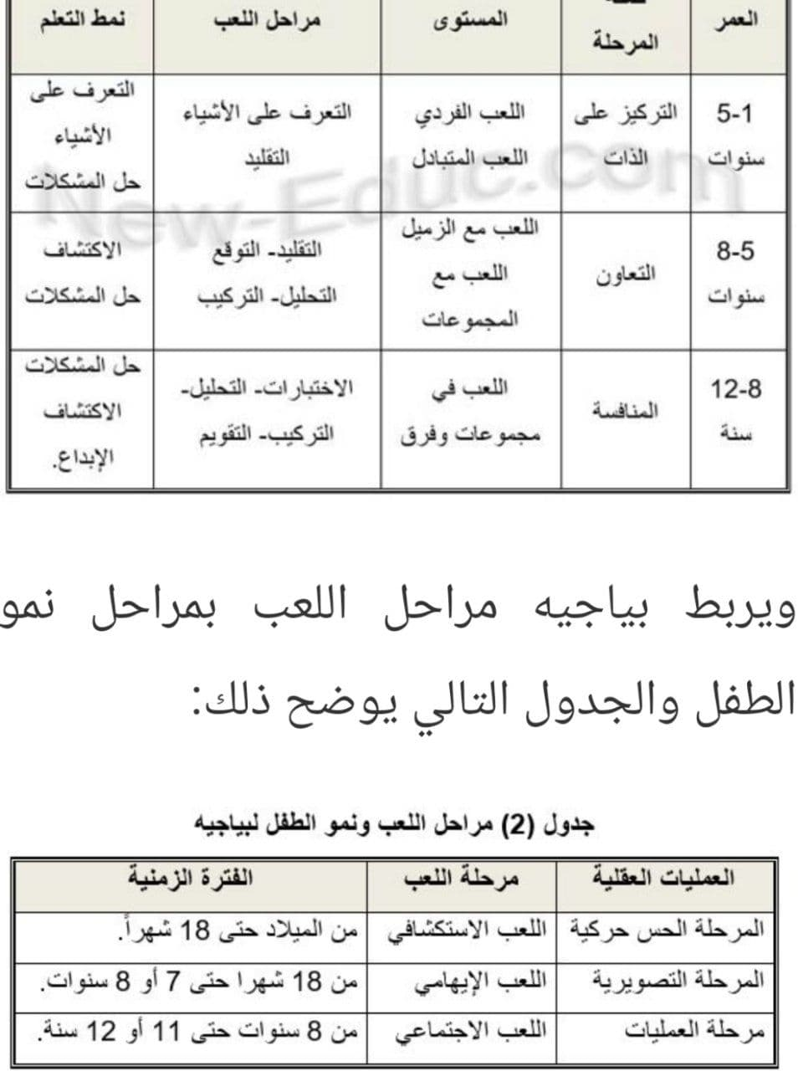

التدريس باستخدام الألعاب التعليمية:
تعتبر الألعاب التعليمية إحدى مداخل التدريس الرئيسية التي تهتم بنشاط التلميذ وايجابيته وبتنمية شخصيته تنمية شاملة في مختلف الجوانب، لأنها تعنى بتجسيد المفاهيم المجردة بجذب المتعلم للتفاعل مع المواقف التعليمية بما تتضمنه من مواد تعليمية جيدة وأنشطة تربوية هادفة، مما يجعله نشطًا وفاعلاً أثناء تعلمه في هذه المواقف التعليمية التي تقدم له بصورة شبه واقعية لتحقيق الأهداف المرجوة من عملية التدريس.
ويعد التدريس باستخدام الألعاب التعليمية من أبرز الطرق والاستراتيجيات التدريسية التي تراعي سيكولوجية المتعلمين، لما يتسم به هذا الأسلوب التدريسي من التفاعل بين المعلم وتلاميذه خلال العملية التعليمية وذلك من خلال أنشطة وألعاب تعليمية تم إعدادها وتنفيذها بطريقة علمية منظمة.
وتؤدي الأنشطة التعليمية دوراً هاماً في العملية التعليمية لجميع المراحل التعليمية، حيث تسهم في تحقيق الأهداف التربوية وتشكل عنصراً أساسياً من عناصر المنهج والتي يمكن بواسطتها ربط مجالات المنهج المختلفة. ومن خلالها يمكن للمعلم توفير خبرات مباشرة للأطفال تمكنهم من فهم واستيعاب المعاني والأفكار الرئيسية بطريقة متكاملة.
ومن الملاحظ أن المناهج الحديثة اهتمت اهتماما بالغاً بالأنشطة وركزت على تعددها وتنوعها لتخدم أهدافاً تربوية عديدة .

تعريف اللعبة.,

هي نشاط يتم من خلالها تتبع المشاركين لقواعد موضوعة وموصوفة مسبقاً والتي تختلف عن الواقع في بذل الجهد وصولا إلى الهدف المرسوم.

ويعرف اللعب في قاموس علم النفس بأنه: نشاط يقوم به البشر بصورة فردية أو جماعية لغرض الاستمتاع دون دافع آخر… وبتحليل مضمون هذا التعريف، نستنتج أن اللعب نشاط يمارس بطريقة فردية وأخرى جماعية. وهو نشاط إنساني حر وخالص، يؤدى لغاية الاستمتاع وحسب، وقد يكون هذا النشاط حركياً أو ذهنياً.

ويعرفه فروبل بأنه: النشاط الروحي النقي للإنسان فهو يشتمل على منابع الخير…

بينما يعرفه بياجيه: أنه عملية تعمل على تحويل المعلومات الواردة لتلائم حاجات الفرد. فاللعب والتقليد والمحاكاة جزء لا يتجزأ من عملية النماء العقلي.:

تعريف اللعب التعليمي

يعرف اللعب التعليمي بأنه: نشاط موجه يقوم به التلاميذ لتنمية مهاراتهم وقدراتهم العقلية والجسمية والوجدانية، ويحقق في نفس الوقت المتعة والتسلية. وأسلوب التعلم باللعب هو استغلال أنشطة اللعب في اكتساب المعرفة وتقريب مبادئ العلم للتلاميذ وتوسيع آفاقهم المعرفية.

ويعرف أيضا بأنه: نشاط تعلمي منظم يعتمد على نشاط المتعلم وفاعليته ويزيد من دافعيته نحو التعلم، ويقوم على التفاعل فيما بين التلاميذ بهدف الوصول إلى أهداف تعليمية محددة. ويتم هذا النشاط تحت إشراف المعلم وتوجيهه ويكتسب التلميذ من خلاله المعلومات والمفاهيم والمهارات والاتجاهات.:
عناصر اللعبة التعليمية:
إن الألعاب التعليمية ليست أنشطة استجمامية تهدف إلى الترفيه والتسلية فقط، بل هي أنشطة صممت لتحقيق أهداف تعليمية تعلميه حيث يتم توظيف الميل الفطري لّلعب عند المتعلمين والمقرون بالمتعة في إحداث تعلم فاعل معزز بالرغبة والحماس والاهتمام، لذلك فإن للعبة التعليمية عناصر هي:
- مجموعة من اللاعبين.
- بعد مكاني.
- بعد زماني – زمن محدد للعبة.
- أنظمة، وقوانين تحكم اللعبة.
فوائد الألعاب التعليمية:
تتعدد فوائد الألعاب التعليمية وتنقسم إلى النواحي التالية:
– من الناحية التعليمية:
- تناسب أساليب التعلم المختلفة.
- تخلق جواً يتيح للأطفال الاستمتاع بالتعلم.
- تتيح الفرصة للتدريب والممارسة واستخدام المفاهيم المتعلمة.
- تعطي للأطفال تعزيزاً فورياً عن مدى صحة استجاباتهم.
- تتيح الفرصة للتلاميذ للمشاركة واكتساب الخبرة العملية.
- تتيح الفرصة للتلاميذ الخجولين للمشاركة في الأنشطة المختلفة.
- تتيح الفرصة للتلاميذ لخوض المخاطرة وتساعد المتعلمين على المحاولة والتجريب من أجل المتعة دون خوف من الأخطاء والتقييم.
من الناحية الجسمية:
- تساعد على تكامل النمو الجسمي وتقوية العضلات.
- تساعد على التخلص من الإفرازات الزائدة الضارة كما في الألعاب الرياضية.
- تساعد على تحقيق التآزر الحركي الضروري لتعلم العديد من المهارات.
- تخلص الجسم من التوتر الجسمي والإرهاق العضلي.

من الناحية النفسية:

- تمكن المتعلم من إشباع حاجاته النفسية.
- تجذب انتباه المتعلم وتزيد من دافعيته للتعلم.
- تتيح الفرص للمتعلم للتعبير عن حاجاته وميوله.
- ترفع الروح المعنوية لدى المتعلم وتزيد من ثقته بنفسه.
- تتيح الفرص للمتعلم للتعبير عن المشاعر بشكل مناسب.
- تعطي شعوراً بالإنجاز لجميع الأطفا

من الناحية الاجتماعية
- تقوي روح التفاعل الاجتماعي عند المتعلم وتعلمه التواصل مع الآخرين.
- تجعله يتقبل الهزيمة بروح رياضية.
- تهذب الخلق في جو التفاعل الاجتماعي.
- تدرب التلاميذ على احترام الآخرين و اتباع التعليمات والقوانين المتعلقة بالألعاب.
- تكشف عن قدرات الفرد الاجتماعية في التواصل مع الآخرين.
- توفر فرص المشاركة في الأنشطة الاجتماعية وفي التعامل مع الآخرين بروح تعاونية طيبة.
- تنمي مهارات القيادة واتخاذ القرار.
من الناحية الذهنية:
- تزيد من استيعاب المتعلم للمواد الدراسية المختلفة.
- تنمي الخيال والابتكار.
- تقوي ذاكرة التلاميذ.
- تنمي المهارات الخاصة بمختلف المواد الدراسية.
- تدرب المتعلم على عمليات الاستكشاف وحل المشكلات.

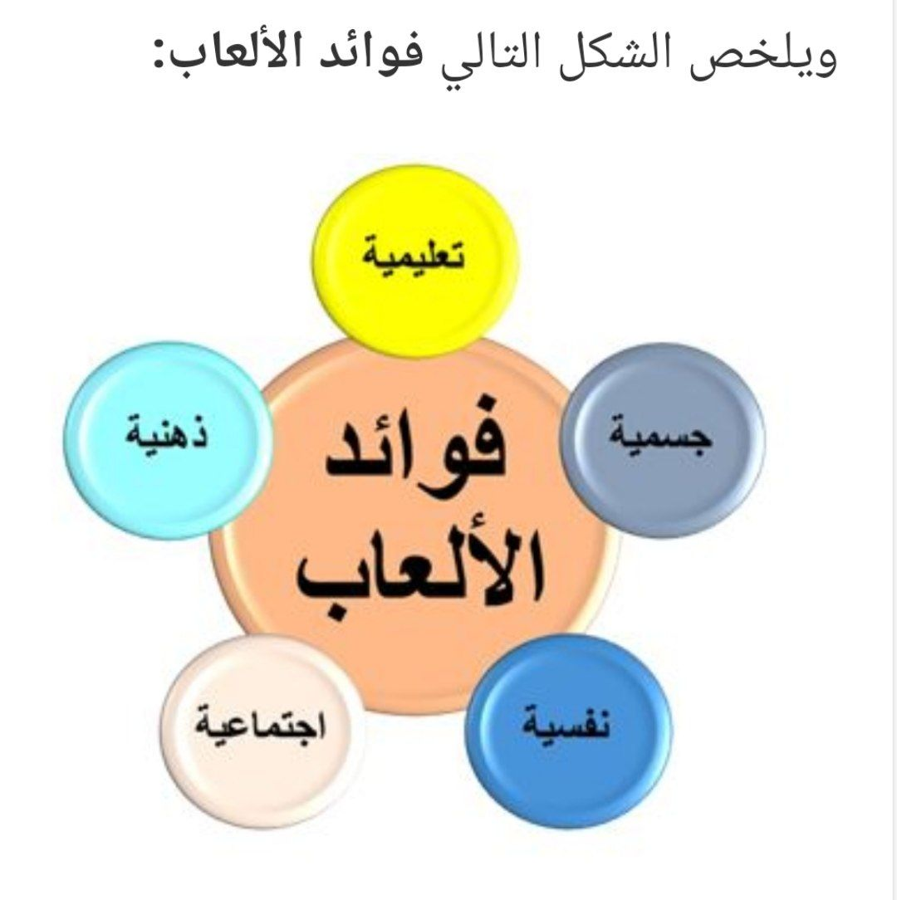

وظائف الألعاب التعليمية:
يعد استخدام الألعاب من استراتيجيات التدريس المناسبة لأطفال المرحلة الابتدائية، حيث يتيح للمعلم اكتشاف قدرات تلاميذه، وبالتالي العمل على تنميتها، ومثل هذا المناخ يؤدي إلى زيادة دافعية المتعلم نحو المواد التربوية التي تقدم بعض أنشطتها باستخدام تلك الاستراتيجيات، مما يسهم في جعل الفصل الدراسي مكاناً تتم فيه العملية التربوية بيسر ومشاركة فعالة من التلاميذ .
وللعب وظائف تعليمية وتربوية متعددة، يمكن توضيحها كما يلي:
1\اللعب آداة تربوية و وسيلة تساعد في إحداث تفاعل الطفل مع عناصر البيئة ومكوناتها لغرض تعلمه وإنماء شخصيته وسلوكه.
2\يمثل اللعب وسيلة تعليمية تقرب المفاهيم إلى الأطفال وتساعدهم على إدراك معاني الأشياء والتكيف مع واقع الحياة.
3\يمثل اللعب آداة فعالة في تفريد التعليم وتنظيمه لمواجهة الفروق الفردية وتعليم الأطفال وفقاً لإمكاناتهم وقدراتهم.
4\يمثل اللعب آداة فعالة يمكن استعمالها لتخليص الأطفال من الأنانية والتمركز حول الذات، ونقلهم إلى مرحلة تقدير الآخرين وإعطاء الولاء للجماعة والتكيف معها.
4\اللعب وسيلة مرنة يمكن أن توفر فرصاً أو مداخل لإحداث النمو والتوازن لدى الأطفال إضافة إلى أنه يشبع ميولهم ويلبي رغباتهم.

5\يعد اللعب وسيلة اجتماعية لتعليم الأطفال قواعد السلوك وأساليب التواصل والتكيف والقيم الاجتماعية.
6\اللعب آداة ترويض لتطوير جسم الطفل وإنمائه وتشكيل أعضائه وإنضاجها وإكسابها المهارات الحركية المختلفة التي تنطوي على أهداف تربوية.
7\اللعب وسيلة فعالة في اكتشاف شخصية الأطفال وإمكاناتهم النفسية والعقلية إضافة إلى أنه أداة تشخيص تكشف عما يعانيه الأطفال من اضطرابات نفسية وعاطفية وعقلية.
8\للعب وسيلة علاجية فعالة يلجأ إليها المربون لمساعدتهم في حل بعض المشكلات التي يعاني منها الأطفال كالاضطرابات الشخصية والنفسية والعقلية والحركية.
9\يمثل اللعب أداة فعالة في تنشئة الأطفال وبناء شخصياتهم وتوازنهم الانفعالي والعاطفي وإكسابهم بعض الاتجاهات، والمفاهيم الاجتماعية التي تساعدهم على التكيف مع البيئة.
10\يشكل اللعب من الناحية التربوية آداة فعالة في تكوين النظام القيمي والأخلاقي من خلال اللعب والتواصل مع الآخرين، كما يكسبهم معايير السلوك الاجتماعي المقبول في إطار الجماعة.
11\يعد اللعب أداة تعبير وتواصل بين الأطفال بغض النظر عن الاختلافات اللغوية والثقافية فيما بينهم كما أنه أداة تواصل بين الكبار والصغار.
12\اللعب يمثل أسلوب المجتمع في توفير الفرص لإطلاق القدرات الكامنة واكتشافها ورعايتها وتوجيهها، وهو بذلك يعد صمام الأمان، ومؤسسة تربوية حقيقية تعمل تلقائيا قبل المدرسة وبعدها.
13\اللعب قناة أساسية من القنوات التي تنتقل عبرها المعرفة والتكنولوجيا والاتجاهات والقيم والعادات والتقاليد من جيل إلى آخر ومن فرد إلى آخر.

أنواع الألعاب:
يقسم اللعب إلى عدة أنواع وفقا لما يلي :
عدد المشتركين في اللعب:
اللعب الفردي أو الانفرادي.
اللعب الجماعي.
من حيث تنظيم اللعب والإشراف عليه:
اللعب الحر التلقائي غير المنظم.
اللعب المنظم.
من حيث نوعية اللعب وطبيعته:
اللعب النشيط.
اللعب الهادئ.
اللعب الذي يساعد على تنسيق الحركات ونمو العضلات.
اللعب الذي تغلب عليه صفة العضلية
اللعب البسيط أو المركب (المعقد))

أنواع الألعاب التعليمية
الدمى: مثل أدوات الصيد، السيارات والقطارات، العرائس، أشكال الحيوانات، الآلات، أدوات الزينة….الخ.
الألعاب الحركية: مثل ألعاب الرمي، التركيب، السباق، القفز، التوازن والتأرجح، الجري، ألعاب الكرة….الخ.
ألعاب الذكاء: مثل الفوازير، حل المشكلات، الكلمات المتقاطعة…الخ.
الألعاب التمثيلية: مثل التمثيل المسرحي، لعب الأدوار….الخ.
ألعاب الغناء والرقص: الغناء التمثيلي، تقليد الأغاني، الأناشيد، الرقص الشعبي….الخ.
ألعاب الحظ: الدومينو، السلم والثعبان، ألعاب التخمين….الخ.
القصص والألعاب الثقافية: المسابقات الشعرية، بطاقات التعبير….الخ

العلاقة بين طبيعة اللعب وخصائص أطفال المرحلة الأساسية الأولى:]
يمكن تقسيم اللعب في المرحلة الأساسية إلى مرحلتين:

الأولى: مرحلة اللعب التعاوني والتشاركي ويمارسه الأطفال الذين هم في سن بين 5 إلى 8 سنوات.
الثانية: مرحلة اللعب المخطط الهادف ويمارسه أطفال المرحلة الأساسية الأولى الذين هم من سن 8 إلى 12 سنة، حيث يتصف اللعب في هذه المرحلة بالمشاركة والتعاون، ويقوم على التخطيط وينطوي على أهداف محددة، واتجاهات اجتماعية. وهذا يعني أن لعب الأطفال في هذه المرحلة يصبح نشاطا تعليميا متقدما وأكثر صعوبة وتعقيدا من اللعب في مرحلة الطفولة المبكرة.
استخدام الألعاب التعليمية لطلبة الصفوف الأربعة من المرحلة الأولى من التعليم الأساسي:

يمكن تصنيف أنماط الألعاب الصفية لطلبة الصفوف الأربعة من المرحلة الأولى من التعليم الأساسي كما يلي:

الألعاب الفردية: كل متعلم يمارس اللعب بلعبته منفرداً.
الألعاب الرمزية: كل لعبة يلعبها طفلان أو أكثر حتى ستة أطفال، وفي مثل هذه الألعاب لابد من وجود حكم (مشرف) على اللعب ينظمه ويشرف عليه ويصدر أحكامه على الفريق الفائز.
الألعاب الجماعية الحرة: وفيها يتم اللعب بين مجموعات من الطلبة مثل ألعاب كرة السلة، وكرة القدم….الخ.
الألعاب الجماعية الصفية: وفيها يتم اللعب أمام مجموعة من طلبة الصف ويقوم باللعب طالب أو أكثر أمام زملائهم في غرفة الصف وفي هذا النوع من اللعب يتم التفاعل بين المعلم واللاعبين والطلبة المشاهدين

متى تستخدم الألعاب التعليمية

في بداية الدرس لإثارة الانتباه والتهيئة.1
في الأركان لممارسة مهارات مختلفة بطريقة ممتعة.2
للتنشيط.3
في نهاية الدرس للختام.4

دراسات عن أهمية استخدام الألعاب التعليمية في التدريس:
دراسة الحراحشة (2007):
هدفت الدراسة التي أجريت بالأردن إلى استقصاء أثر الألعاب التعليمية في اكتساب المفاهيم العلمية وتنمية التفكير الإبداعي، واتجاهات الطالبات نحو العلم لدى طالبات الصف السابع الأساسي في مادة العلوم العامة مقارنة
بالطريقه"الاعتياديه .
العينة: 84 طالبة تم اختيارهم بطريقة عمدية من طالبات الصف السابع الأساسي من مدرسة بلعما الأساسية للبنات التابعة لمديرية قصبة المفرق بالأردن، مقسمة إلى شعبيتن وزعت عشوائيا على مجموعتين: مجموعة تجريبية تكونت من 42 طالبة درست باستخدام الألعاب التعليمية، ومجموعة ضابطة تكونت من 42 طالبة درست باستخدام الطريقة الاعتيادية.
وأظهرت النتائج وجود فرق دال إحصائياً بين متوسطي علامات الطالبات في مجموعتي الدراسة على اختبار اكتساب المفاهيم العلمية لصالح الطالبات اللواتي درسن باستخدام الألعاب التعليمية مقارنة بزميلاتهن اللواتي درسن بالطريقة الاعتيادية .
وقد أوصت الباحثة بضرورة الاستفادة من هذه الألعاب في وضع المناهج الجديدة وتأليف الكتب المدرسية وأدلة المعلمين، والعناية بتدريب معلم العلوم قبل الخدمة وأثنائها على كيفية استخدام الألعاب في التدريس، وإجراء المزيد من الدراسات حول استخدام الألعاب التعليمية في تدريس موضوعات علمية أخرى في صفوف ومواد أخرى ومتغيرات لم تتطرق إليها الدراسة.
دراسةKara et al. (2015) 1:
الغرض من هذه الدراسة التي أجريت في منطقة كارتال بأسطنبول هو تحويل المواقف إلى ممارسات لدى الأطفال من عمر 5 إلى 6 سنوات في سن التعليم المستمر في مرحلة الطفولة المبكرة اتجاه القضايا البيئية .
العينة: 14 طفلاً في عمر 5 إلى 6 سنوات من الأطفال الذين كانوا يحضرون إلى مركز التعليم في مرحلة الطفولة المبكرة تحت إشراف وزارة التربية الوطنية. وقد تم تجميع البيانات من خلال استبيان بالمقابلة الشخصية مع الأطفال، إضافة إلى تقارير المعلمين وقد تم تنفيذ خطة العمل التطبيقية تضمنت مجموعة من الأنشطة والألعاب من قصص مصورة ورسوم ودمى وذلك للتأثير على مواقف الأطفال اتجاه القضايا البيئية

أهم النتائج
اتضح أن مواقف الأطفال أصبحت مناصرة للبيئة نحو استهلاك الورق، حماية البيئة، إعادة التدويروعادات المعيشة والاستهلاك، كما أوضح المعلم تغير سلوك الأطفال.
وقد أشارت النتائج إلى أهمية توفير المحفزات والخبرات حول التربية البيئية في سنوات الطفولة، ودمج مختلف المفاهيم والأنشطة في برنامج التعليم في مرحلة الطفولة المبكرة لتعزيز أفكار الأطفال حول القضايا البيئية
وأوضحت الدراسة كذلك أن العمل على تطوير مواقف الأطفال لتصبح مناصرة للبيئة خلال وقت مبكر لها دور حاسم في حماية العالم والمخلوقات التي تعيش فيه. ومن خلال الأنشطة البيئية والتعليم البيئي في مراكز التعليم في مرحلة الطفولة المبكرة يمكن للأطفال الحصول على المواقف الإيجابية والسلوكيات حول الاستهلاك من أجل الطبيعة، ومن ثم يمكن تكوين موقف إيجابي لدى الأطفال لحماية النباتات والحيوانات وبيئاتها، كما يمكن أن يتعلم الأطفال إعادة التدوير وضرورته من أجل حياة أفضل، ويمكن تقدير قيمة البيئة الطبيعة لأنفسهم وللمخلوقات الحية الأخرى.

اهم التوصيات

:
- ضرورة وضع برامج للتثقيف البيئي لسنوات الطفولة المبكرة.
- لابد أن تحتوي الفصول الدراسية للأطفال على مواد تثقيف بيئي لتشجيع وتنمية المواقف البيئية لديهم، على أن يتم استخدام حديقة المدرسة أيضا لهذا الغرض.
يتضح مما سبق أهمية مرحلة الطفولة وأثرها في تكوين العادات والسلوكيات للفرد، ومدى تأثر الأطفال بأقرانهم في مرحلة الطفولة المتأخرة. وتبينت أيضا أهمية المدرسة الابتدائية والتي تتميز بالإقبال الكبير وتزايد الأعداد فيها عاماً بعد عام. وحيث أن المدرسة بشكل عام تعتبر المرجع الثاني للطفل بعد أسرته، فالمدرسة الابتدائية بالنسبة للطفل تعني امتدادا لبيته وأسرته، ويتأثر بالغ الأثر بأقرانه ومعلميه وكل ما يتلقاه سواء بطريقة مباشرة أو غير مباشرة، مقصودة أو غير مقصودة. ويتميز الطفل في هذه المرحلة بعدة خصائص، لابد من مراعاتها عند التعامل معه، ولا سيما عند تنشئته وتنمية الوعي والسلوك لديه.
وقد عمد كثير من العلماء والتربويين على مستوى العالم على الاهتمام بمرحلة الطفولة، وابتكار العديد من الوسائل والاستراتيجيات لتعليم الأطفال والتعامل مع مشكلاتهم السلوكية ومعالجتها منذ الصغر، لتصبح عادات وسلوكيات صحيحة وحميدة عند الكبر. وقد أوضحت العديد من الدراسات أهمية اللعب في مرحلة الطفولة، وأن الألعاب التعليمية من أنجح الاستراتيجيات لتعليم الأطفال وتنمية السلوكيات القويمة وتعزيزها، ونبذ السلوكيات الخاطئة وتقويمها

